## Многочлены

Вид: $f\left(x\right)=a_{0}x^{n}+a_{1}x^{n-1}+a_{2}x^{n-2}+…+a_{n-1}x+a_{n}$

$a_{0},a_{1}…a_{n}-$ какие-то коэффициенты. В многочлене от 1 переменной эти коэффициенты – константы. Могут быть целыми, вещественными и т.д. числами, включая 0. У многочлена n степени $a_{0}≠0$

### Степень многочлена

Степень многочлена пишется как $deg⁡(f\left(x\right))$ и означает самую большую степень одного из элементов многочлена.

$$\deg\left(x^{2}y+2x+2\right)=\deg\left(y^{3}+x+y+12\right)=3$$

### Многочлен от нескольких переменных

Чтобы сделать многочлен от 2-х переменных, нужно вставить какие-то многочлены вместо $a_{0},a_{1}…a_{n}$

$f\left(x\right)=x+1$, где у “x” коэффициент $a_{0}=1, также a_{1}=1$

Вставим вместо них какие-то многочлены от «y»

Получим:

$x\left(2y^{2}+3y-1\right)+\left(2y+5\right)= 2{xy}^{2}+3xy-x+2y+5$

Чтобы получить многочлен от 3 переменных, уже вместо коэффициентов многочленов от “y” вставляем какие-то многочлены от z. Так можно сделать многочлен от скольких угодно переменных.

### Сложение многочленов

Допустим, у нас есть:

$$f\left(x\right)=a_{0}x^{n}+a_{1}x^{n-1}+a_{2}x^{n-2}+…+a_{n-1}x+a_{n}$$

$$g\left(x\right)=b_{0}x^{m}+b_{1}x^{m-1}+b_{2}x^{m-2}+…+b_{m-1}x+b_{m}$$

Где deg(f(x)) > deg(g(x))

Тогда:

$f\left(x\right)+g\left(x\right)= a_{0}x^{n}+a_{1}x^{n-1}+a_{2}x^{n-2}+…+x^{m}\left(b_{0}+a_{n-m}\right)$ +

$$+x^{m-1}\left(b_{1}+a_{n-m+1}\right)+…+x{(b}_{m-1}+a_{n-1})+(a_{n}+b_{m})$$

### Правило деления многочленов с остатком

Многочлен/многочлен не всегда равен многочлену.

Например: $\frac{a-1}{a+1}=1-\frac{2}{a+1}$– это не многочлен

Если f(x) и g(x) – это два многочлена, то найдутся многочлены q(x) и r(x) такие, что f(x) = g(x)*q(x) + r(x)

Где:

q(x) – частное от деления

r(x) – остаток от деления deg(r(x)) < deg(g(x))

**Доказательство:**

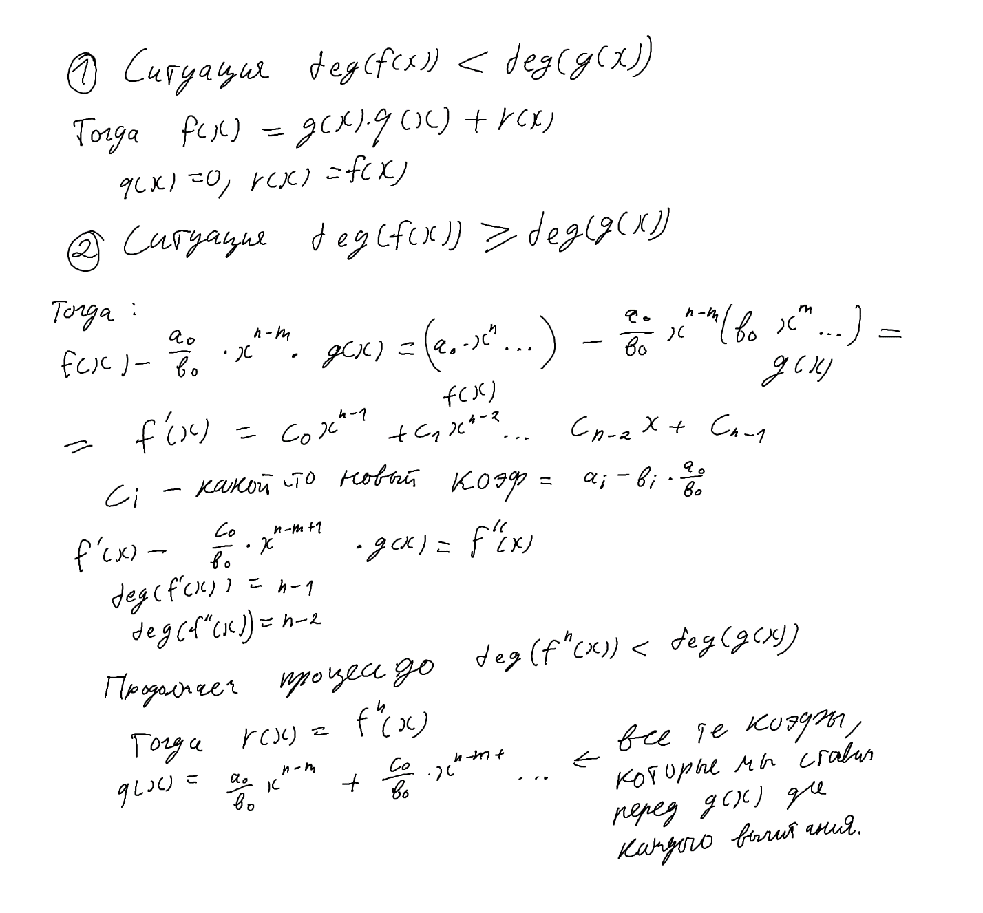

### Алгоритм Евклида

НОД для многочленов f(x) и g(x) – это многочлен-делитель каждого из них, для которого другие многочлены-делители f(x) и g(x) тоже являются делителями

Алгоритм Евклида:

НОД(f,g) = h

$$f\left(x\right)=g\left(x\right)*h_{1}\left(x\right)+r_{1}\left(x\right)$$

Если $r_{1}\left(x\right)=0$, останавливаемся. $g\left(x\right)-НОД$

$$g\left(x\right)=r_{1}\left(x\right)*h_{2}\left(x\right)+r_{2}\left(x\right)$$

Если $r_{2}\left(x\right)=0$, останавливаемся. $r_{1}\left(x\right)-НОД$

$$r_{1}\left(x\right)=r_{2}\left(x\right)*h_{3}\left(x\right)+r_{3}\left(x\right)$$

Если $r_{3}\left(x\right)=0$, останавливаемся. $r_{2}\left(x\right)-НОД$

$$r_{2}\left(x\right)=r_{3}\left(x\right)*h_{4}\left(x\right)+r_{4}\left(x\right)$$

Если $r_{4}\left(x\right)=0$, останавливаемся. $r_{3}\left(x\right)-НОД$

… - продолжаем до того момента, пока остаток != 0

$$r_{n-1}\left(x\right)=r_{n}\left(x\right)*h_{n+1}\left(x\right)+r_{n+1}\left(x\right)$$

$$r_{n}\left(x\right)=r_{n+1}\left(x\right)*h_{n+2}\left(x\right)+0$$

$r_{n+1}\left(x\right)$– последний отличный от 0 остаток, а также НОД(f,g)

Доказательство:

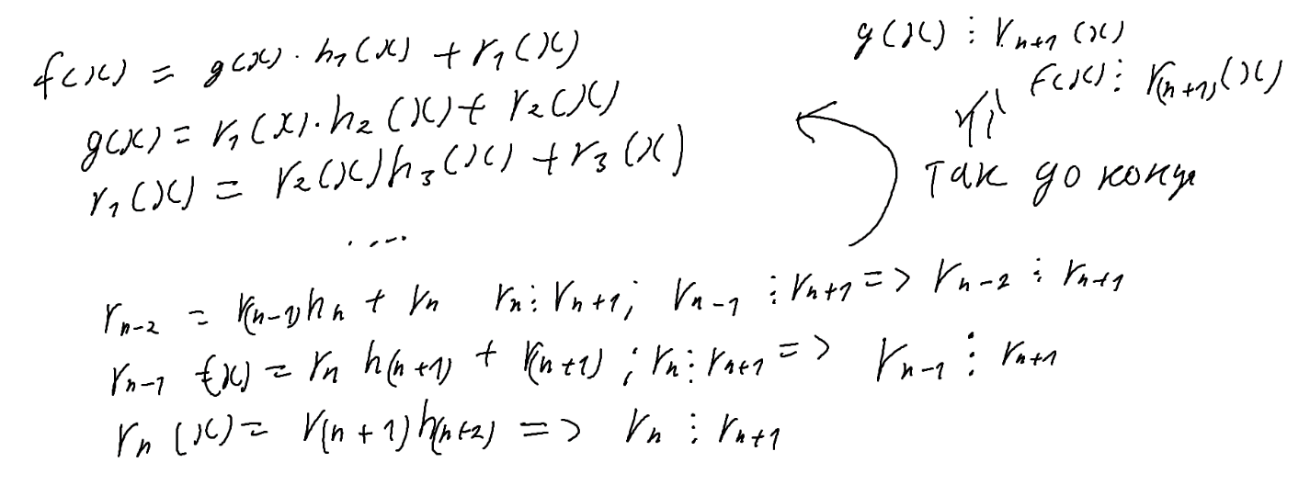

Если искать другие общие делители, то по доказанному выше получится, что все r(x) и f(x) и g(x) будут делиться на эти делители. Получается, что $r_{n+1}$ будет так же делиться на все остальные делители f(x) и g(x)

Также можно умножать НОД функции на константы и ничего не поменяется, потому что $r_{n+1}$ делится на ${2r}_{n+1}$ и наоборот. Поэтому НОДов может быть бесконечно много, если считать все варианты с коэффициентами.

Также при работе алгоритма можно делить остатки на общую константу, ничего не изменится, потому что при делении все приведется к нужному результату.